Организация предметно-развивающей среды во 2 младшей группе.

Организация предметно-развивающей среды во второй младшей группе.

Нет такой стороны воспитания, на которую

обстановка не оказывала бы влияния,

нет способности, которая не находилась бы

в прямой зависимости от непосредственно

окружающего ребенка конкретного мира…

Тот, кому удастся создать такую обстановку,

облегчит свой труд в высшей степени.

Среди нее ребенок будет жить – развиваться

собственной самодовлеющей жизнью,

его духовный рост будет совершенствоваться

из самого себя, от природы…

Е. И. Тихеева

Одно из важных условий воспитательно-образовательной работы в дошкольном учреждении – правильная организация предметно-развивающей предметной среды. Правильно организованная развивающая среда позволит каждому ребенку найти свое занятие по душе, поверить в свои силы и способности, научиться взаимодействовать с педагогами и сверстниками, понимать и оценивать их чувства и поступки, а ведь именно это лежит в основе развивающего обучения.

Развивающая предметная среда является основным средством формирования личности ребенка и является источником его знаний и социального опыта.

Среда, окружающая детей в детском саду, должна обеспечивать безопасность их жизни, способствовать укреплению здоровья и закаливанию организма каждого их них.

Организация предметно-развивающей среды в детском саду несет эффективность воспитательного воздействия, направленного на формирование у детей активного познавательного отношения к окружающему миру предметов, людей, природы. Она должна формироваться с учетом определенных принципов, разработанных в работах ведущих педагогов, в частности – с учетом возраста детей, поскольку каждая возрастная группа обладает своими специфическими психолого-педагогическими характеристиками.

При организации развивающей среды в младшей группе нужно учесть, что дети этого возраста плохо реагируют на пространственные изменения обстановки и предпочитают в этом смысле стабильность (М. Н. Полякова, поэтому не следует часто переставлять оборудование в группе. Важно помнить, что в младшем возрасте формируются сенсорные способности ребенка, поэтому предметно-развивающая среда должна создавать условия для развития анализаторов.

Создавая предметно-развивающую среду во второй младшей группе, мы опиралась на принцип активности, стабильности, гибкого зонирования. В группе созданы условия для взаимодействия детей с воспитателем и друг с другом. Также есть уголки уединения, что даёт ребёнку чувство психологической защищённости, помогает развитию личности. Мы стараемся обогатить среду такими элементами, которые бы стимулировали познавательную, развивающую, двигательную и иную активность детей.

Содержание предметно-развивающей среды соответствует интересам мальчиков и девочек, периодически изменяется, варьируется, постоянно обогащается.

Функции предметно-развевающей среды во второй младшей группе:

Познавательная – удовлетворяет потребность ребенка в освоении окружающего мира, стимулирует познавательную активность;

Коммуникативная – стимулирует речевое развитие, позволяет ребенку познать азы общения и взаимодействия;

Оздоровительная – стимулирует двигательную активность, обогащает двигательный опыт, приобщает к культуре здоровья;

Творческая – приобщает детей к творческой деятельности, способствует саморазвитию и самореализации.

В нашей группе предметно-развивающая среда разделена на уголки-микроцентры для самостоятельной деятельности детей:

Центр сюжетно-ролевой игры.

Задачи: способствовать возникновению игры; развивать умение выбирать роль, выполнять в игре несколько взаимосвязанных действий; формирование коммуникативных навыков в игре; развитие подражательности и творческих способностей. Учить использовать в играх строительный материал.

Оборудование и материалы, которые есть у нас в уголке: кукольная мебель для комнаты и кухни; гладильная доска; атрибуты для игры в «Дом», «Магазин», «Парикмахерскую», «Больницу», «Моряков», «Водителей» и др. ; куклы ; игрушечные дикие и домашние животные; наборы кухонной и чайной посуды; набор овощей и фруктов; машины крупные и средние; грузовые и легковые; телефон, руль, весы, сумки, ведёрки, утюг, молоток и др. ; кукольные коляски; игрушки-забавы; одежда для ряжения.

Основной вид деятельности наших малышей – игровой. В игровом центре «Жилая комната» собраны игрушки, которые знакомят детей с окружающими их предметами быта. Малыши знакомятся с новыми для них предметами и учатся действовать с ними. Полученные знания и навыки переносят в повседневную жизнь.

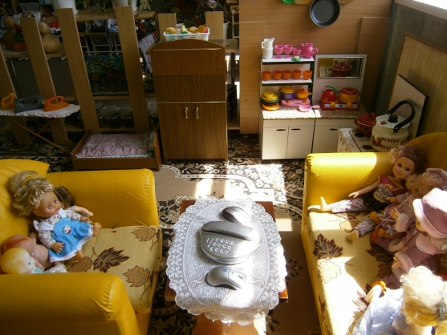

Центр физической культуры:

Задачи: Создать условия для занятия физическими упражнениями в группе, стимулировать желание детей заниматься двигательной деятельностью. Воспитывать у детей осознанное отношение к своему здоровью. Укрепление мышц нижних и верхних конечностей, профилактика плоскостопия ; профилактика простудных заболеваний; укрепление мышц спинного позвоночника, предупреждение сколиоза.

Оборудование и материалы, которые есть у нас в уголке: доска гладкая и ребристая; коврики, дорожки массажные, со следочками (для профилактики плоскостопия) ; палки гимнастические; мячи; корзина для метания мячей; обручи; скакалки; кегли; дуга; кубы; скамейка; мат гимнастический; шнур длинный и короткий; лестница гимнастическая; мешочки с грузом; ленты разных цветов; флажки; атрибуты для проведения подвижных игр, утренней гимнастики.

Потребность в движении является важной задачей при организации предметно – развивающей среды.

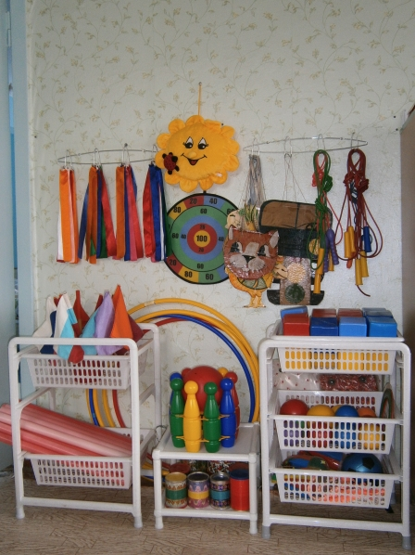

Центр изобразительного искусства:

Задачи: Развивать интерес, внимание, любознательность, эмоциональный отклик детей на отдельные эстетические свойства и качества предметов окружающей действительности.

Оборудование и материалы, которые есть в уголке: мольберт; наборы цветных карандашей; наборы фломастеров; шариковые ручки; гуашь; акварель; цветные восковые мелки и т. п. ; кисточки - тонкие и толстые; баночки для промывания кисти от краски; бумага для рисования разного формата; трафареты по темам; пластилин; стеки; печатки; салфетки из ткани, доки для рисования фломастером и мелом.

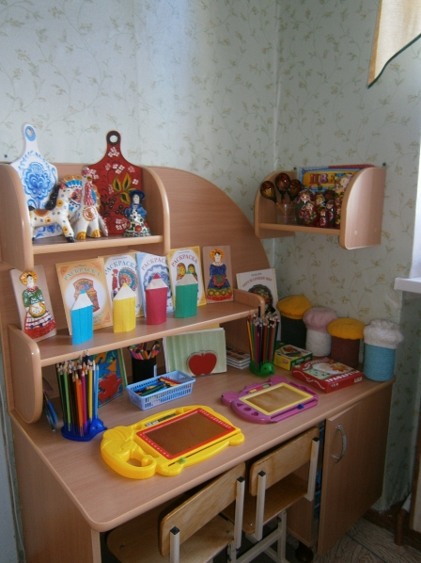

Музыкально – театральный центр:

Задачи: Развитие слухового восприятия и внимания; формирование исполнительских навыков; развитие творчества детей на основе литературных произведений.

Оборудование и материалы, которые есть у нас в уголке: набор шумовых коробочек; звучащие игрушки, контрастные по тембру и характеру звукоизвлечения (колокольчики, бубен, дудочки, металлофон, барабан, резиновые пищалки, погремушки и др.) ; музыкальные дидактические игры; театр настольный, небольшая ширма и наборы кукол (пальчиковых, плоскостных и др.) ; театр, сделанный воспитателем (на ложках) декорации, готовые костюмы, маски для постановки сказок, самодельные костюмы; рядом находится книжный уголок.

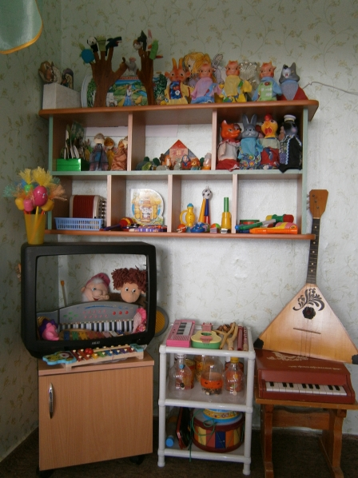

Дети в восторге от нашего музыкально – театрального центра. Музыкальные инструменты доставляют детям много радостных минут и развивают фонематический слух и чувство ритма. Мы стараемся знакомить малышей с различными видами театра. Встреча с куклой помогает детям расслабиться, снять напряжение, создать радостную атмосферу.

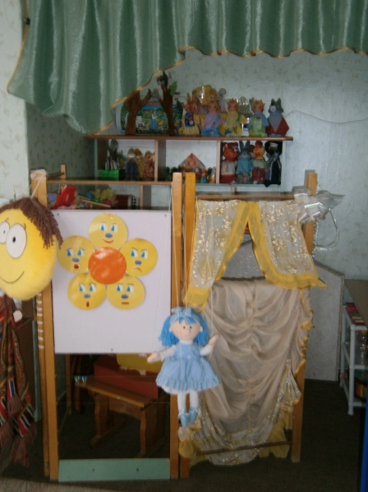

Книжный центр:

Задачи: Формирование навыка слушания, умения обращаться с книгой; Формирование и расширение представлений об окружающем.

Оборудование и материалы, которое есть у нас в уголке: стеллаж для книг, стол и два стульчика; книжки по программе, любимые книжки детей, книжки-малышки, книжки-игрушки; альбомы для рассматривания: «Профессии», «Времена года», «Детский сад»; альбом с семейными фотографиями детей группы; наборы сюжетных и предметных картинок ; игры по познавательному и речевому развитию и т. д.

В книжной витрине группы я выставляю обычно 4-5 книг, как правило уже знакомые детям, с яркими, крупными иллюстрациями. Срок пребывания книги в уголке определяю интересом детей к этой книге. В среднем срок ее пребывания в нем составляет 2-2, 5 недель. В уголке я даю детям первые уроки самостоятельного общения с книгой: знакомлю с уголком книги, его устройством и назначением, учу рассматривать книги только там (брать книги чистыми руками, перелистывать осторожно, не рвать, не мять, не использовать для игр; после того как посмотрел, всегда класть книгу на место). Мои малыши любят, когда мы читаем с ними книги и рассматриваем картинки, поэтому здесь у нас много яркой красочной и интересной литературы по программе.

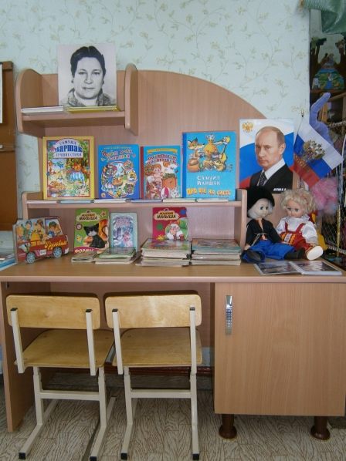

Центр строительных игр:

Задачи: Развивать представления об основных свойствах объемных геометрических, в основном крупных, форм (устойчивость, неустойчивость, прочность, шершавости –гладкости их поверхности, в приобретении умений воссоздать знакомые предметы горизонтальной плоскости (дорожки, лесенки, стульчики и т. д., развивать навыки сотворчества со взрослыми самостоятельного творчества, развивать мелкую моторику пальцев, рук, в приобретении умения строить мебель, горки, дома. Учить понимать видоизменяемость, вариативность конструкции, возможность строительства не только по горизонтали, но и по вертикали. Уметь анализировать объект, видеть основные части детали, составляющие сооружения, возможность создания их из различных форм.

Оборудование и материалы, которые есть у нас в уголке: пластмассовые конструкторы с разнообразными способами крепления деталей ; строительные наборы с деталями разных форм и размеров; мягкие модули; коробки большие и маленькие; маленькие игрушечные персонажи (котята, собачки и др., машинки, для обыгрывания.

Дети нашей группы очень любят играть как с Лего так и с модулями. У них игра приобретает сюжетно-ролевый характер. Из конструктора дети строят постройки, необходимые для обыгрывания сюжетов. Очень часто конструктор используем на занятиях, зарядке, на праздниках. Играя с конструктором, наши малыши формируют не только моторику, внимательность, мышление, воображение, но и приобретают трудовые навыки.

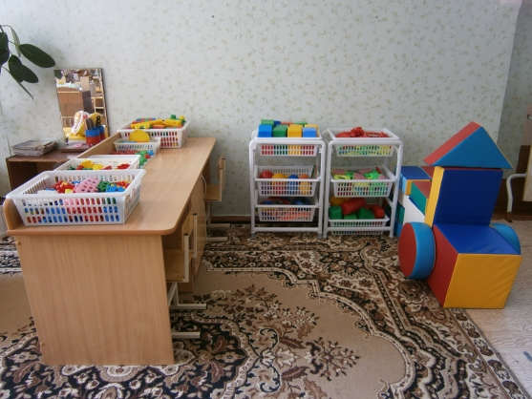

Центр природы:

Задачи: Экологическое воспитание и образование детей. Воспитывать любовь и бережное отношение к природе.

Оборудование и материалы, которые есть у нас уголке: в группе находится 4 комнатных растения (фикус, бегония, герань, бальзамин) ; подобраны картинки по временам года, муляжи овощей и фруктов; изготовлены поделки из природного материала; материал для организации экспериментирования :микроскоп, лупы, зеркала, песочные часы, фонарик, ёмкости (стаканчики, мерки, воронки, трубочки) ; природный и бросовый материал, вата, бумага разных сортов, цветные стеклышки, лейки, распылитель для цветов, палочки для рыхления земли.

Дети нашей группы научились узнавать растения и называть основные части растения (стебель и листья). Мы разместили в уголке природы растения, с ярко выраженными основными частями и красиво, обильно и долго цветущие. Дети научились поливать растение под руководством воспитателя; научились правильно держать лейку и лить воду аккуратно. В уголке мы создали условия для игр с водой и песком.

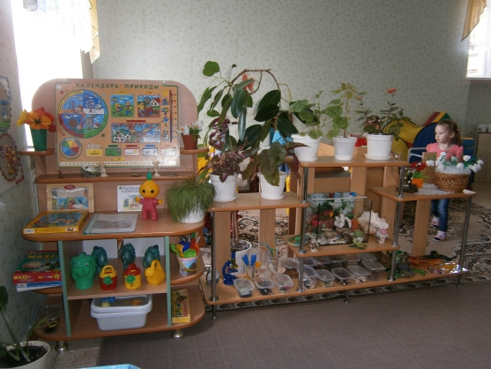

Учебный уголок:

Задачи: Развитие мышления и пальчиковой моторики, освоение операций вкладывания, наложения, соединения частей в целое; развитие зрительного восприятия и внимания; формирование обследовательских навыков; знакомство с геометрическими фигурами и формами предметов; обучение группировки предметов по цвету, размеру, форме; выявление отношения групп предметов по количеству и числу (много, мало, один) ; развитие способности использовать речь для определения смысла своих действий; формирование умения группировать предметы, последовательно составлять картинки; обогащение активного словаря детей; формирование умения описывать и называть предметы на картинках; ознакомление со светофором.

Взрослый организует действия с различными объектами: мокрым и сухим песком, рассматривают различные состояния воды. др.

Оборудование и материалы, которые есть в уголке:

- Крупная мозаика, объемные вкладыши из 5-10 элементов, сборные игрушки, пирамидки (из 6-10 элементов, шнуровки, игры с элементами моделирования и замещения, лото, парные картинки и другие настольно-печатные игры.

- Наборное полотно, магнитная доска.

- Комплект геометрических фигур, предметов различной геометрической формы, счетный материал.

- Различные мелкие фигурки и нетрадиционный материал (шишки, желуди, камушки) для счета.

-Блоки Дьенеша.

- Палочки Кюизенера.

- Матрешки (из 5-7 элементов, доски-вкладыши, рамки-вкладыши, набор цветных палочек (по 5-7 каждого цвета) .

- Разрезные (складные) кубики с предметными картинками (4-6 частей) .

- Разрезные предметные картинки, разделенные на 2-4 части (по вертикали и горизонтали) .

-Полотно с изображением дорог, средний транспорт; макеты домов, деревьев, светофор, дорожные указатели; небольшие игрушки (фигурки людей, животных) .

Материалы по развитию речи и познавательной деятельности.

- Наборы картинок для группировки, до 4-6 в каждой группе: домашние животные, дикие животные, животные с детенышами, птицы, рыбы, деревья, цветы, овощи, фрукты, продукты питания, одежда, посуда, мебель, транспорт, предметы обихода.

-Наборы предметных картинок для последовательной группировки по разным признакам (назначению и т. п.) .

-Серии из 3-4 картинок для установления последовательности событий (сказки, социобытовые ситуации) .

- Серии из 4 картинок: части суток (деятельность людей ближайшего окружения) .

- Серии из 4 картинок: времена года (природа и сезонная деятельность людей) .

-Сюжетные картинки крупного формата (с различной тематикой, близкой ребенку, - сказочной, социобытовой) .

- Игрушки и тренажеры для воспитания правильного физиологического дыхания.

Дети очень любя дидактические игры: «Собери машинку», «Светофор», игры-лото и многие другие. Материал уголка я использую как на занятиях, так и для индивидуальной работы с детьми.

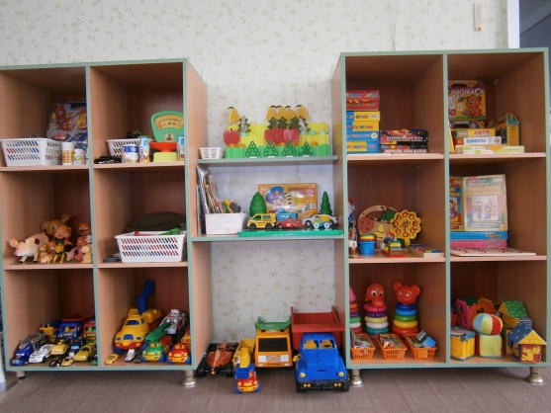

Мини – музей:

«Лошадь-живое чудо, взращенное человеком».

Профиль музея: познавательный.

Задачи: Знакомство детей с ролью лошади в жизни человека; воспитание заботливого отношения к животному миру; формирование навыков исследовательского поведения.

В музее собраны мягкие игрушки-лошадки; резиновые лошадки; пластмассовые; лошадки, сделанные вместе с родителями из пластилина и бумаги; различные поделки. Наш музей мы постоянно пополняем загадками, детскими высказываниями, стихами, песенками, рисунками, считалочками, сувенирами по данной тематике. Вместе с детьми мы сочиняем сказки про лошадей и раскрашиваем раскраски.

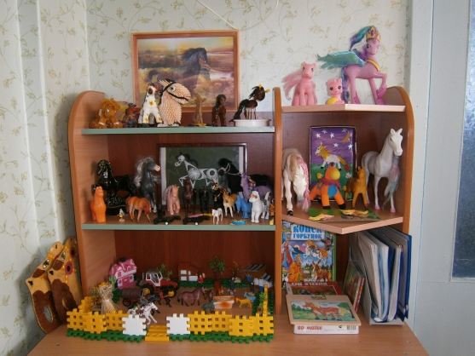

Наша группа:

Правильно организованная развивающая среда позволяет каждому малышу найти занятие по душе, поверить в свои силы и способности, научиться взаимодействовать с педагогами и со сверстниками, понимать и оценивать их чувства и поступки, а ведь именно это и лежит в основе развивающего обучения.

Предметно-развивающая среда группы максимально приближена к интересам и потребностям каждого дошкольника. Мы старались, чтобы ребенок имел возможность заниматься любимым делом в выбранном им мини уголке.

В группе всё доступно каждому ребёнку, соответствует возрасту и учитывает его индивидуальные особенности и возможности развития. Созданы условия для накопления творческого опыта, применения своих знаний и умений, в ситуации действия со знакомыми или совсем не знакомыми объектами.

Учитывая то, что игра для ребёнка дошкольного возраста является ведущим видом деятельности, мы старались подобрать атрибуты, позволяющие строить сюжеты игр, подражать тому миру, который ребёнок познаёт. Игровая среда меняется со сменой педагогических задач, с изменением роли самой игры.

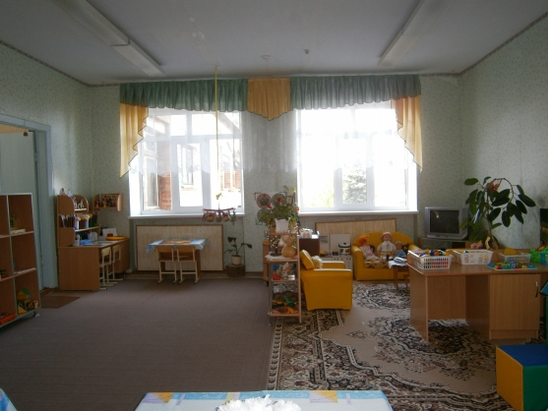

Наша спальня:

На сон ребенка во многом влияет оформление спальни. Мы создали уютную спальню для детей.

Уголок «Уединения» находится у нас в спальной комнате.

Здесь мы предлагаем посмотреть фотоальбом детских и семейных фотографий в тишине. Включаем музыку или слушание сказок, также здесь дети могут поиграть с куклами или настольными играми, посмотреть свои любимые книги.

Заходишь в спальню где спят детки, слышишь тихое посапывание.

Тихо-тихо-тихо-тихо,

В наши двери входит Тихон,

Не аукать, не кричать,

А баюкать и качать.

Тихон песенку поет,

Сны ребятам раздает:

«В этом сне – воздушный шарик,

В этом сне - собака Шарик,

В этом – голуби летят,

В этом – дети спать хотят».

Тихо-тихо-тихо-тихо,

Сумрак, дрема и покой.

Дети спят. Уходит Тихон

В тихий домик за рекой.

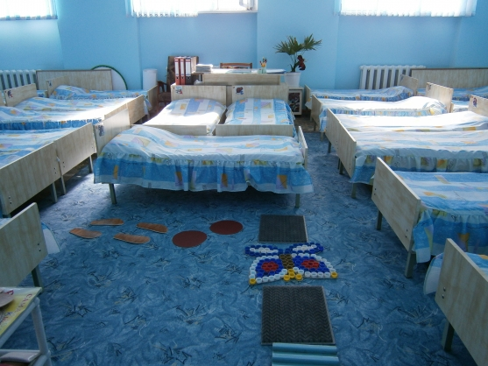

В нашей группе создана прекрасная предметно-пространственная развивающая среда, которая служит интересам и потребностям каждого ребенка. Особое внимание мы уделяем созданию условий для легкой адаптации детей с целью снижения уровня тревожности каждого ребенка.

Предметно – пространственная среда группы создает комфортное настроение, способствует эмоциональному благополучию детей.

Дети очень восприимчивы к окружающему, поэтому вся обстановка группы имеет большое воспитательное значение.